Отчет о проведении краевой акции
«Подарите радость чтения»
в МАДОУ «Детский сад № 26»
(ул. Ленина, 47)

Группа раннего возраста № 4
Воспитатель Посягина Ольга Александровна
6 марта 2018 года дети (12 человек) и воспитатель приняли участие в краевой акции «Подарите радость чтения». В группе было организовано чтение и показ произведения «Бараны» С.В.Михалкова.
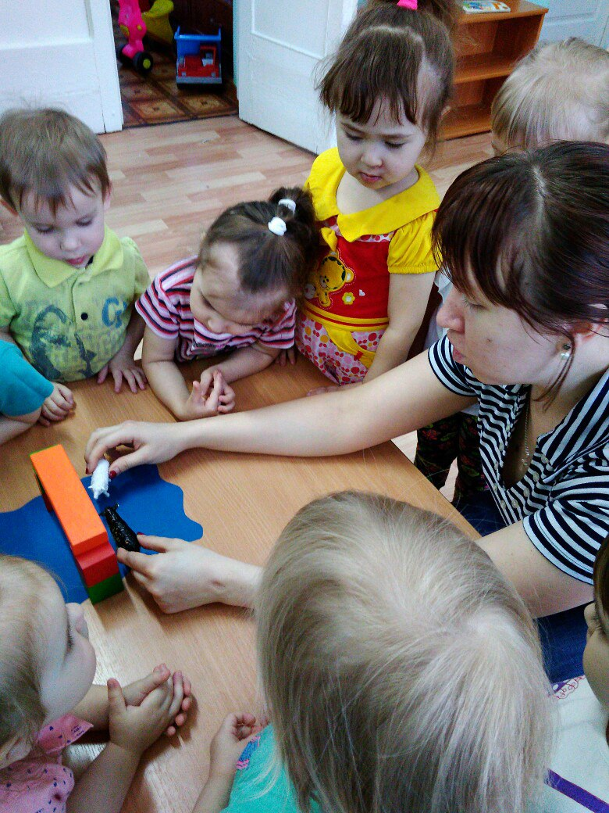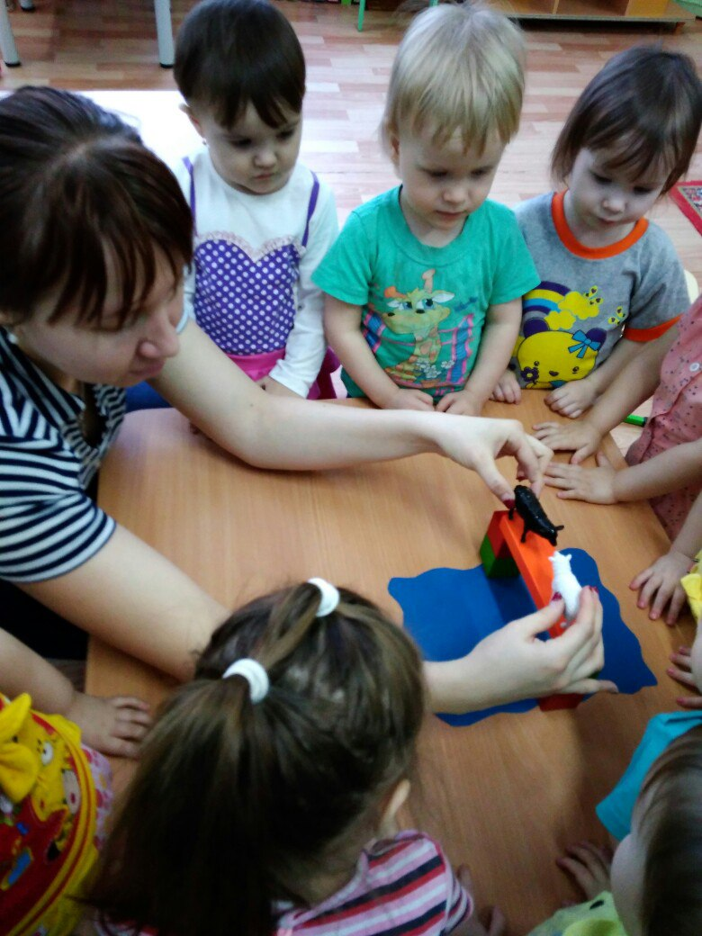

Младшая группа № 4
Воспитатель Сергеева Елена Викторовна
Дети младшей группы (24 чел.) в этот день познакомились с произведением С.В. Михалкова «Мы едем, едем, едем в далекие края».
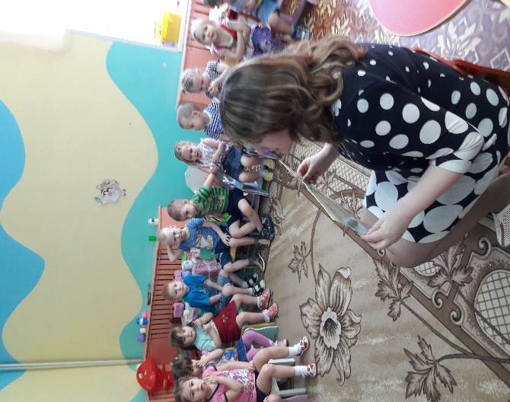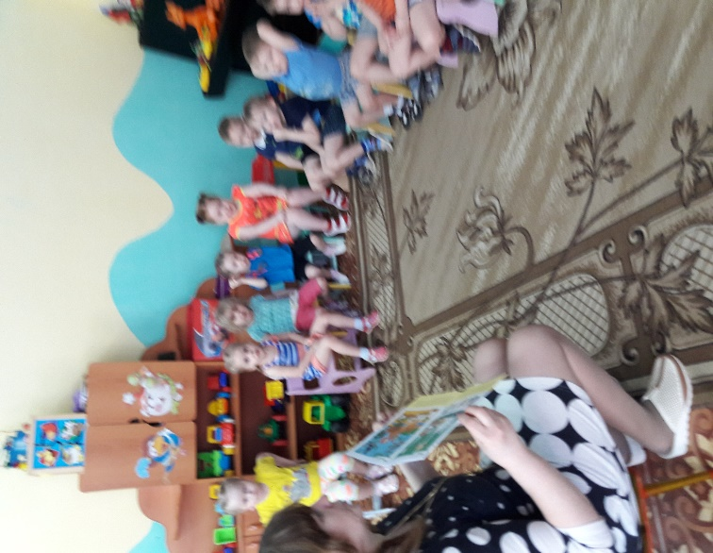
Средняя группа № 5
Воспитатель Любова Светлана Григорьевна
6 марта 2018 года мы с детьми (9 чел.) приняли участие в краевой акции «Подарите радость чтения», приуроченной к международному дню чтения вслух и 105-летию со дня рождения русского писателя, поэта С.В. Михалкова.
Цель нашего мероприятия: воспитывать интерес к творчеству С.В. Михалкова, внимательно слушать его произведения.
Дети познакомились с краткой биографией С.В. Михалкова, слушали стихотворение «Дядя Стёпа» и учились отвечать на вопросы по его содержанию.
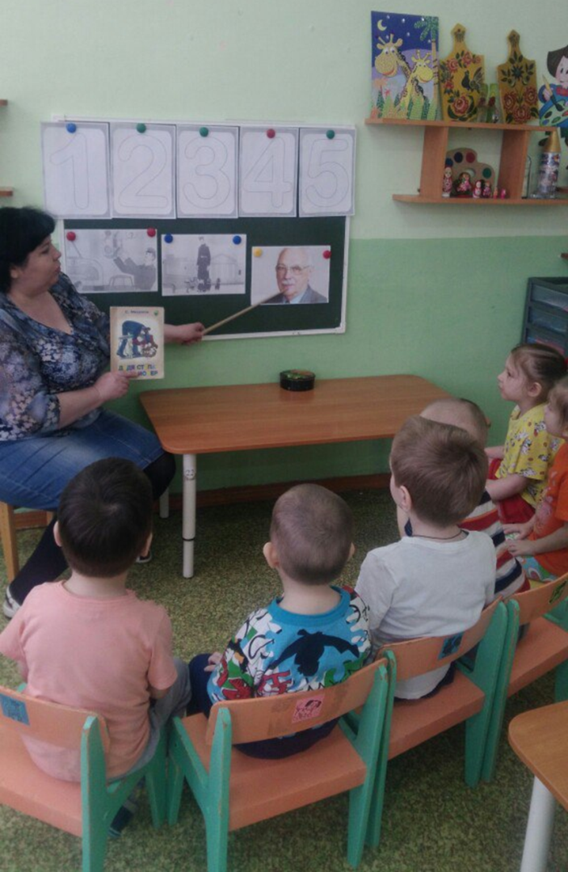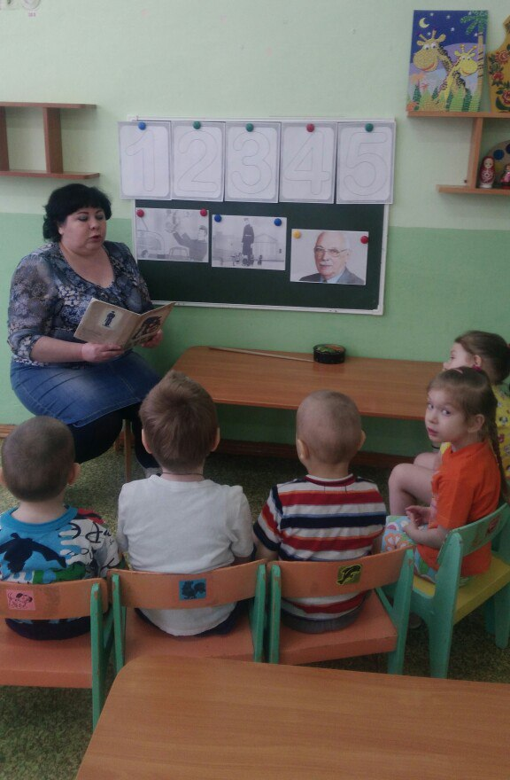
Было прочитано и заучено наизусть стихотворение – считалка «Котята», дети с удовольствием раскрашивали иллюстрации из этого произведения.
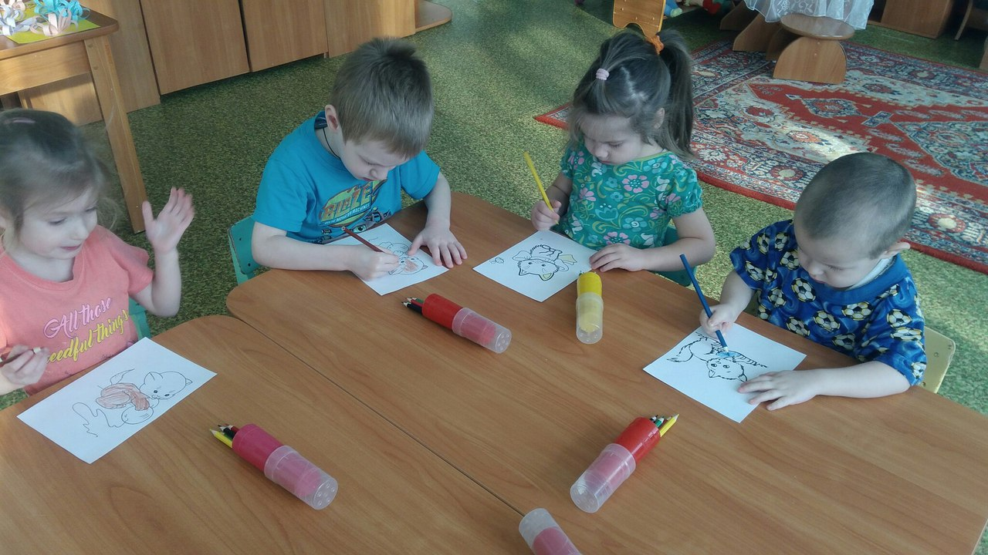
Старшая группа № 4
Воспитатель Ощепкова Елена Александровна
Для детей старшей группы (20 чел.) было организовано чтение вслух произведения С.В. Михалкова «Дядя Стёпа - милиционер».
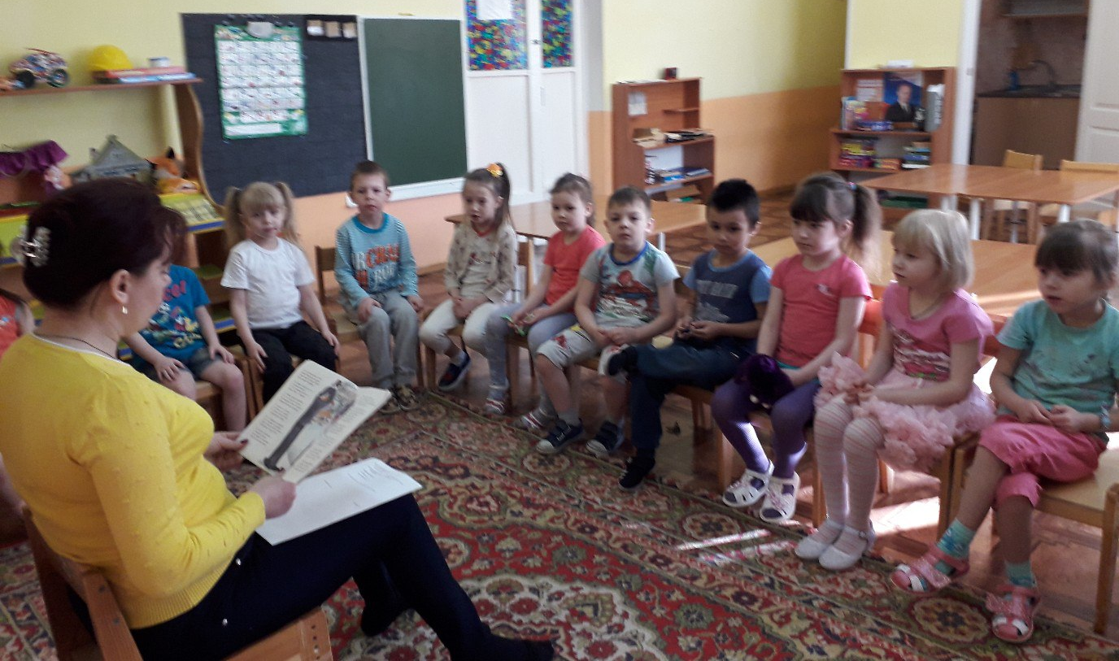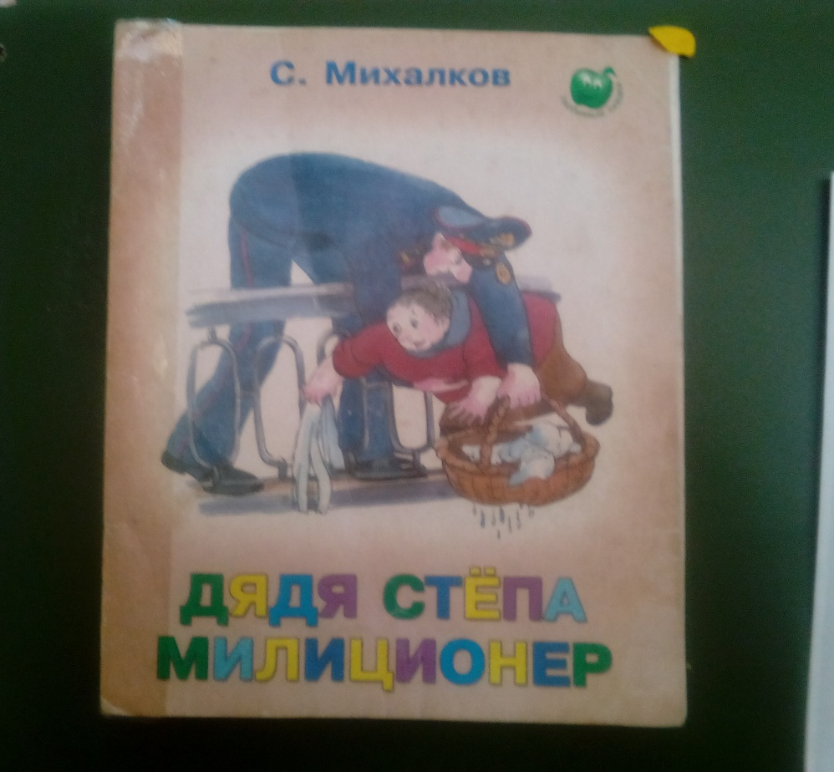
Подготовительная группа № 4
Воспитатель Вотинова Светлана Юрьевна
6 марта дети подготовительной группы (16 чел.) познакомились с краткой биографией Сергея Михалкова. Вспомнили знакомые произведения этого автора: «Дядя Степа», «А что у вас?» и другие. Также познакомились с новыми произведениями: «Важный совет», «Откуда ты?», «Печальная история», «Скворец».

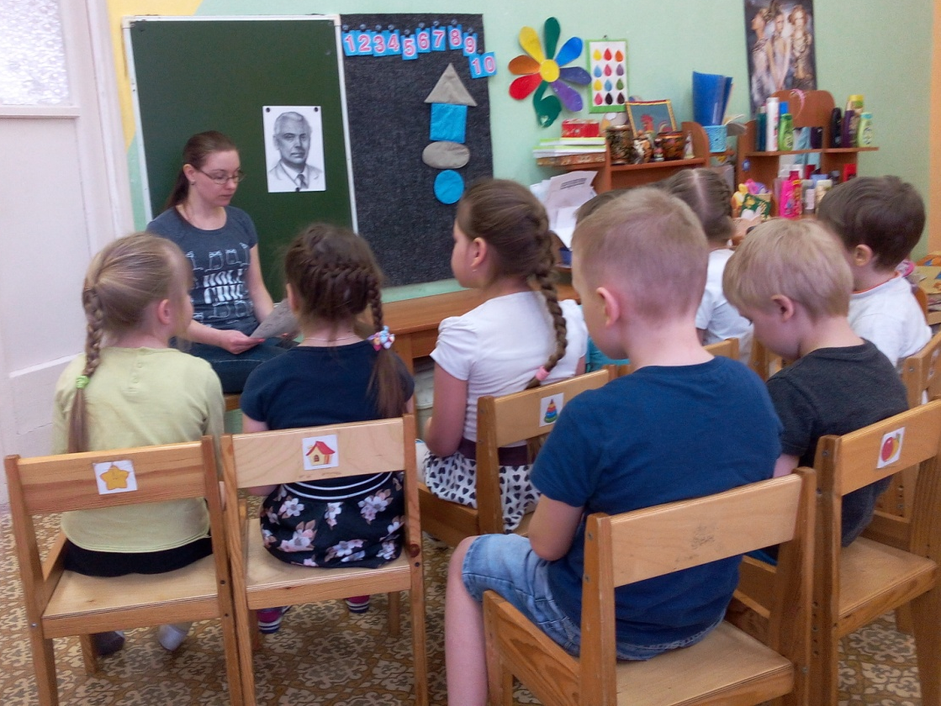

Старший воспитатель МАДОУ «Детский сад № 26»
Носкова Анастасия Геннадьевна

